La fabricación inteligente necesita una interconexión fluida
B&R en la IEEE Industry Forum: Estrategia para la implementación de fábricas inteligentes.
Representantes de la industria, académicos y políticos se dieron cita en el IEEE Forum Industry 2016 en Taiwan para debatir temas relacionados con la automatización y la fabricación inteligente. B&R planteó alternativas para cumplir con diferentes requisitos de la tecnología de producción inteligente del futuro a través de soluciones de automatización.
"Para implementar la fabricación inteligente es necesario contar con una interconexión fluida por toda la fábrica. La perfecta integración entre OPC UA, POWERLINK y openSAFETY posibilita una completa transparencia, desde el sistema ERP hasta el sensor ", comenta el director de ventas internacional de B&R Werner Paulin.
Al presentar sus soluciones de automatización inteligentes para maquinaria y equipos usados en la fabricación inteligente, B&R enfatizó la importancia de ser capaz de simular cada aspecto del sistema de automatización. Este hecho, además de facilitar el trabajo para los desarrollados de software, incrementa la eficiencia y acorta el tiempo para su comercialización.

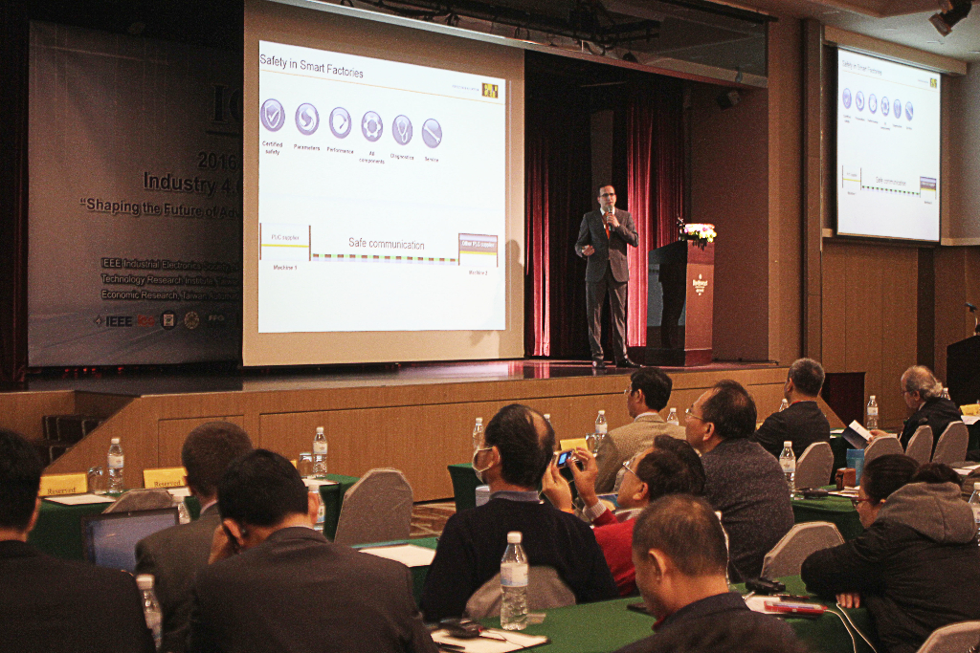
El IEEE Forum Industry es una plataforma informativa para representantes de la industria, académicos y políticos. (Fuente: B&R)

Acerca de B&R
B&R es una innovadora empresa de automatización con sede en Austria y oficinas en todo el mundo. Como líder mundial en automatización industrial, B&R combina tecnología punta con ingeniería avanzada para ofrecer a los clientes, en prácticamente todas las industrias, soluciones completas para automatización de máquinas y fábricas, control de movimiento, HMI y tecnología de seguridad integrada. Con estándares industriales de comunicación de bus de campo como POWERLINK y openSAFETY, además del potente entorno de desarrollo de software Automation Studio, B&R está constantemente redefiniendo el futuro de la automatización. El espíritu innovador que mantiene a B&R al frente de la automatización industrial está impulsado por el compromiso de simplificar los procesos y superar las expectativas del cliente.
Para más información, visite www.br-automation.com.
Si publica esta nota de prensa, por favor envíe una copia a:
Bernecker & Rainer Automatización industrial S.L.U.
Vallsolana Garden Business Park
Camí de Can Camps, 17-19
08174 Sant Cugat del Vallés
Barcelona
o al e-mail: office.es@br-automation.com

